Einführungskurs - Babyglück oder Alltagsstress?
Ergotherapie bei Regulationsstörungen bei Säuglingen und Kleinkindern (0–18 Monate)

Samstag, 26.09.2026 von 09:00 – 16.30 Uhr

Referentin: Silke Scholz - Ergotherapeutin

Vermehrtes Schreien, starke Unruhe, Schlafprobleme oder Schwierigkeiten beim Essen – für viele Familien mit Säuglingen und Kleinkindern wird der Alltag dadurch zunehmend belastend. Häufig stehen Regulationsstörungen und sensorische Verarbeitungsprobleme hinter diesen Herausforderungen. Gleichzeitig können sich Interaktionsschwierigkeiten zwischen Kind und Bezugsperson entwickeln, die die Beziehung belasten und die Entwicklung einer passenden Anpassung erschweren.
In dieser Fortbildung erhalten Sie einen praxisnahen Einblick in die Grundlagen von Regulationsstörungen – unter Einbezug der AWMF-Leitlinie „Psychische Störungen im Säuglings- und Kleinkindalter“. Gemeinsam werden typische Betätigungsprobleme betrachtet und therapeutische Ansätze erarbeitet.
Im Mittelpunkt stehen:

- die Anpassung des Umfelds und der Reizgestaltung
- die Beratung von Eltern zur Förderung positiver Interaktionen
- Möglichkeiten zur Unterstützung der Reizverarbeitung durch Spiel und Alltagssituationen

Anhand von Videobeispielen werden Fallbeispiele analysiert und praktische Übungen durchgeführt. Die Inhalte sind speziell auf Säuglinge und Kleinkinder im Alter von 0 bis 18 Monaten ausgerichtet.

Ziele der Fortbildung

Die Teilnehmer erhalten einen Überblick über:
- Diagnostik und Behandlungsmöglichkeiten bei Regulationsstörungen
- die Unterstützung und Beratung von Eltern
- erste praxisnahe Schritte zur therapeutischen Umsetzung

Bitte mitbringen
Für die praktischen Übungen empfehlen wir bequeme Kleidung. Bitte bringen Sie außerdem eine Babypuppe sowie eine kleine Decke oder ein großes Handtuch mit.
Zielgruppe
Kinderarzt: innen, Ergotherapeut: innen

Teilnehmergebühr
180,00 €

Die Veranstaltung ist bei der Sächsischen Landesärztekammer zur Zertifizierung beantragt.

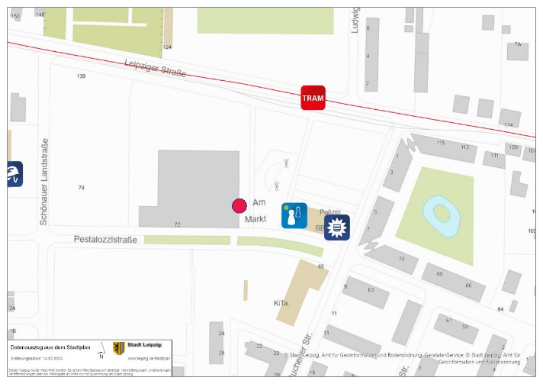
therapaedica (Reha-Zentrum)
Veranstaltungsort
im EDEKA-Gebäude
Pestalozzistr. 72
04178 Leipzig


Erreichbar mit Tram-Linie 7 oder Bus-Linie 62
Haltestelle Ludwig-Jahn-Straße
Parkplätze vorhanden

Anmeldung

Anmeldung über QR-Code oder folgenden Link:

https://app.campai.com/em/ha6v1/events/6a2287a00e38a38f5327e72f

Veranstalter:

Westlicht e.V.
Schönauer Landstraße 6 – 04178 Leipzig
Tel: 0341- 55 01 88 17
Fax: 0341- 55 01 90 59
www.westlicht-leipzig.de
info@westlicht-leipzig.de

Bitte überweisen Sie die Teilnehmergebühr unter Angabe Ihres Namens als Verwendungszweck auf das unten angegebene Konto

Bankverbindung
Westlicht e.V.
IBAN: DE50 3006 0601 0003 4114 27
BIC: DAAEDEDDXXX
Kreditinstitut: Deutsche Apotheker- u. Ärztebank

